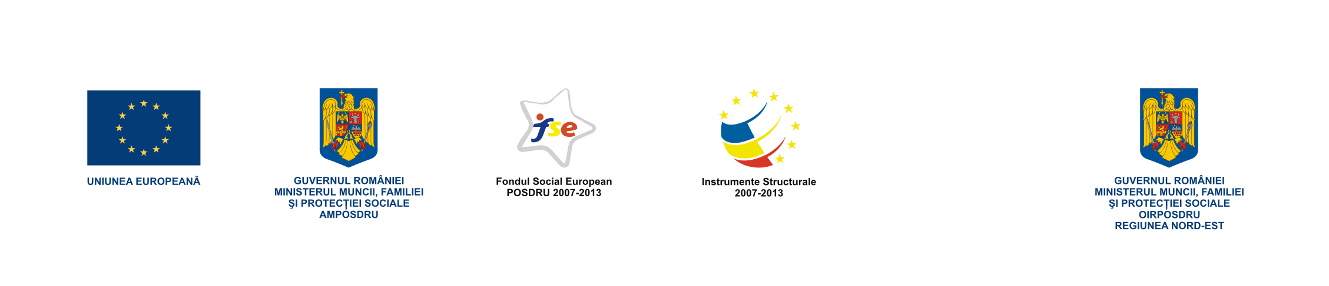
Investeşte în oameni!
Proiect cofinanţat din Fondul Social European prin Programul Operaţional Sectorial Dezvoltarea Resurselor Umane 2007 – 2013
Axa Prioritară 5 „Promovarea măsurilor active de ocupare”
Domeniul Major de Intervenţie 5.1 „Dezvoltarea şi implementarea măsurilor active de ocupare”
Proiect: „INTERNSHIP - Parteneriat de pregătirea tinerilor absolvenţi pentru debutul în carieră”
Contract POSDRU/99/5.1/G/75440
Nr. înreg. 296/21.09.2011

Lista materialelor igienico - sanitare pe tipuri şi cantităţi :
Nr. crt. | Denumire produs | UM | Cantitate
1. | odorizant baie | buc | 40,00
2. | odorizant camera (aparat) | buc | 8,00
3. | rezerva odorizant | buc | 20,00
4. | detartrant 5 l | buc | 20,00
5. | detergent gresie 1 l | buc | 25,00
6. | detergent igienico sanitar 750 ml | buc | 25,00
7. | galeata cu storcator 12 l | buc. | 3,00
8. | rezerva mop | buc | 10,00
9. | hartie igienica 10/set | buc | 20,00
10. | sapun lichid 0,5 l | buc | 25,00
11. | spray curatat mobilier 300 ml | buc | 15,00
12. | dezinfectant 750 ml | buc | 30,00

